**TÊN SV :Phạm Dương Hòa**

**MSSV : 1851050051**

**Nhóm :3**

**BÀI TẬP CHƯƠNG 6**

Câu 1:

Cây bao trùm của đồ thị G là một cây con của G chứa tất cả các đỉnh của G, liên thông và không có chu trình.

VD: 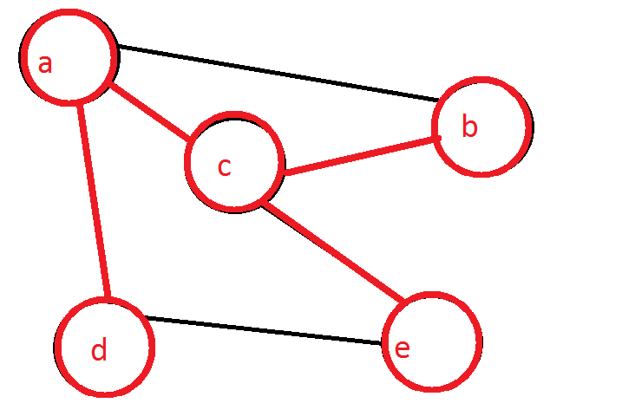

Cây bao trùm tối thiểu là cây có tổng trọng số các cạnh,đỉnh là thấp nhất

Câu 2

|  |  |
| --- | --- |
| Cây bao trùm | Đồ thị |
| tất cả các đỉnh liên thông | Tất cả các đỉnh không nhất thiết liên thông |